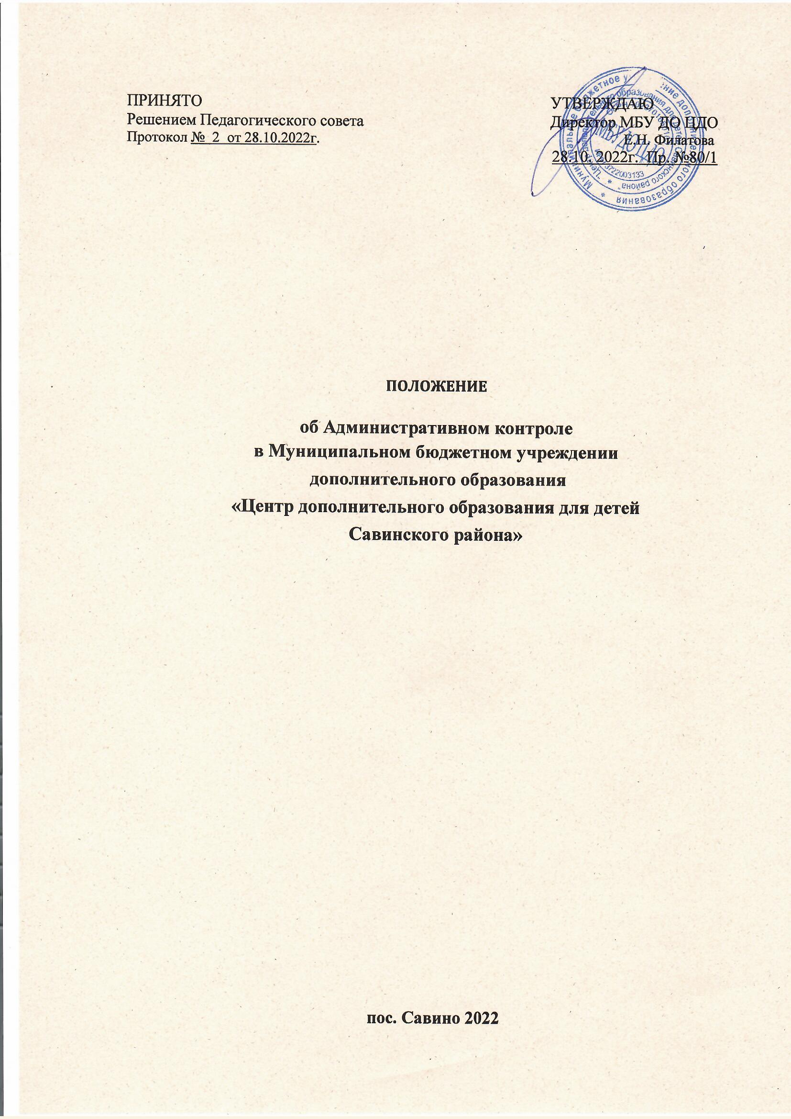

Общие положения.

  - Настоящее Положение об административном контроле (далее - Положение) является локальным нормативным актом и регламентирует содержание и порядок проведения административного контроля образовательного процесса в МБУДО ЦДО
  - Положение разработано в соответствии с Федеральным законом Российской Федерации от 29.12.2012г № 273-ФЗ «Об образовании в Российской Федерации», действующим законодательством Российской Федерации, распорядительными документами Министерства просвещения Российской Федерации, а также региональными и локальными нормативными актами, регламентирующих образовательную деятельность.
  - Административный контроль является индикатором для диагностики образовательного процесса и основных результатов деятельности МБУДО ЦДО
  - Административный контроль проводится с целью улучшения качества образования, совершенствования организации образовательного процесса и повышения педагогического мастерства педагогических работников через:
    - осуществление контроля за исполнением законодательства в области образования, уставных правил, правил внутреннего трудового распорядка МБУДО ЦДО
    - сбор информации о ходе образовательного процесса, анализ и экспертная оценка эффективности результатов деятельности педагогических работников;
    - выявление случаев нарушений и неисполнения законодательных и иных нормативно-правовых актов, принятие мер по их пресечению;
    - анализ причин, лежащих в основе нарушений, принятие мер по их предупреждению;
    - анализ и экспертную оценку эффективности результатов деятельности педагогических работников;
    - изучение результатов педагогической деятельности, выявление положительных и отрицательных тенденций в организации образовательного процесса, и разработка на этой основе предложений по распространению педагогического опыта и устранению негативных тенденций;
    - оказание методической помощи педагогическим работникам в процессе контроля;
  - Основным объектом административного контроля является деятельность педагогических работников, а предметом контроля - соответствие результатов педагогической деятельности законодательству Российской Федерации и иным нормативным правовым актам, включая приказы, распоряжения по Учреждению, решения педагогических советов и др.

Содержание административного контроля.
  - Под административным контролем понимается проведение администрацией контрольных мероприятий в форме планового контроля, оперативного контроля и мониторинга, включающих в себя анализ последствий принятых управленческих решений в МБУДО ЦДО
  - Основаниями для проведения контрольных мероприятий в рамках административного контроля являются:
    - план административного контроля МБУДО ЦДО;
    - задание руководства органа управления образованием (учредителя);
    - письменные обращения физических и юридических лиц по поводу нарушений в области образования (внеплановые контрольные мероприятия).
  - Оперативный контроль осуществляются в целях установления фактов нарушений, проверки сведений о нарушениях, указанных в обращениях, обучающихся и их родителей (законных представителей) или других граждан и организаций, а также в целях урегулирования конфликтных ситуаций в отношениях между участниками образовательного процесса.

2.3.1. При проведении оперативных проверок педагогический работник предупреждается не менее чем за 1 день до посещения занятия.
  - Плановый контроль осуществляется ежемесячно по следующим направлениям:
    - посещаемость занятий учащимися;
    - сохранность контингента учащихся творческих объединений,
    - соблюдение педагогическим работником расписания занятий творческих объединений на текущий учебный год;
    - осуществление педагогическим работником оценки освоения дополнительной общеобразовательной общеразвивающей программы, в том числе составление протоколов по итогам оценки и служебных записок;
    - ведение педагогическим работником педагогической документации, в том числе ведение журналов учета работы педагогов дополнительного образования, индивидуальные планы педагога (при наличии), соблюдение соответствия записей в журнале учета работы педагогов дополнительного образования с календарно- тематическим планом;
    - формирование педагогическим работником диагностических материалов;
    - анализ учебных занятий (конспект занятия или информационная карта, карта самоанализа, план подготовки к открытому занятию, согласованный с методистом);
    - соблюдение педагогическим работником трудовой дисциплины;
    - комплектование групп.
2.4.1. Плановый контроль осуществляется в соответствии с Порядком проведения контрольных мероприятий (Приложение № 1), который утверждается ежегодно в начале учебного года директором МБУДО ЦДО и доводится до членов педагогического коллектива.
Административный контроль в форме мониторинга предусматривает сбор, системный учет, обработку и анализ информации об организации и результатах образовательного процесса для эффективного решения задач управления качеством образования (учебно-методическое обеспечение, диагностика педагогического мастерства, исполнительная дисциплина и т.д.).
Административный контроль может проводиться как в очной, так и в заочной форме.
Периодичность и формы административного контроля определяются
необходимостью получения объективной информации о реальном состоянии образовательного процесса и результатах педагогической деятельности в МБУДО ЦДО, на основании этого нормирование и тематика контроля находится в компетенции директора Учреждения.
  - При оценке педагогической деятельности в ходе административного контроля учитываются:
- реализация дополнительных общеобразовательных общеразвивающих программ в полном объеме (прохождение материала, проведение практических работ, экскурсий и др.);
- уровень развития предметных, метапредметных и личностных компетенций обучающихся;
- степень самостоятельности обучающихся;
- дифференцированный подход к обучающимся в процессе обучения;
- совместная деятельность педагога и ребенка;
- наличие положительного эмоционального микроклимата;
- способность к анализу педагогических ситуаций, рефлексии, самостоятельному контролю за результатами педагогической деятельности;
- умение корректировать свою деятельность;
- умение обобщать свой опыт.

Виды административного контроля.
  - Виды административного контроля: персональный, тематический, обобщающий, комплексный.
    - Персональный контроль (личностно-профессиональный), подразумевает изучение и анализ педагогической деятельности отдельного педагогического работника.
Действия должностного лица, привлечённого специалиста, в ходе персонального (личностно-профессионального) контроля:
- знакомство с педагогической документацией в соответствии с функциональными обязанностями: программно-методический комплекс, журналы учета работы педагогического работника, протоколы родительских собраний, планы воспитательной работы, аналитические материалы, результаты учащихся и др.;
- изучение практической деятельности педагогических работников ГБУ ДО ЦВР Центрального района СПб через посещение и анализ занятий, мероприятий и др.;
- проведение экспертизы педагогической деятельности;
- проведение мониторинга образовательного процесса с последующим анализом полученной информации;
- осуществление социологических, психологических, педагогических исследований: анкетирования, тестирования всех участников образовательного процесса;
- принятие управленческих решений на основании анализа полученной информации.
    - Тематический контроль, направлен на изучение фактического состояния дел по одному направлению или отдельным проблемам деятельности МБУДО ЦДО.
Действия должностного лица, привлечённого специалиста, в ходе персонального (личностно-профессионального) контроля:
- организация и проведение тематических исследований (анкетирование, тестирование);
- осуществление анализа практической деятельности педагога, обучающихся (посещения мероприятий, занятий творческих объединений);
- проведение анализа документации.
    - Обобщающий контроль, осуществляется в конкретном творческом объединении, направлен на получение информации о состоянии образовательного процесса в том или ином творческом объединении.
Действия должностного лица, привлечённого специалиста, в ходе персонального (личностно-профессионального) контроля:
- изучение и анализ дополнительной общеобразовательной общеразвивающей программы, реализуемой в творческом объединении;
- анализ плана воспитательной работы;
- анализ документов по организации работы с родителями;
- изучение эффективности реализации дополнительной общеобразовательной общеразвивающей программы (достижения обучающихся, протоколы по итогам контроля освоения дополнительной общеобразовательной общеразвивающей программы).
    - Комплексный контроль, проводится с целью получения полной информации о состоянии образовательного процесса в МБУДО ЦДО в целом или по конкретной проблеме.
Действия должностного лица, привлечённого специалиста, в ходе персонального (личностно-профессионального) контроля:
- комплексный анализ качества образовательной деятельности МБУДО ЦДО;
- анализ состояния воспитательной работы МБУДО ЦДО;
- анализ профессиональной компетентности педагогических работников МБУДО ЦДО;
- анализ содержания дополнительных общеобразовательных общеразвивающих и длительных досуговых программ, и эффективности их реализации.

Методы административного контроля.

  - Основные методы проведения контроля:
    - собеседование,
    - изучение документации педагогического работника;
    - индивидуальные беседы;
    - анкетирование;
    - наблюдение,
    - мониторинг,
    - посещение занятий,
    - опрос,
    - экспертиза,
    - анализ педагогического процесса.

Порядок проведения административного контроля
  - Порядок организации и проведения административного контроля предполагает следующую процедуру действий:
- издание приказа директора Учреждения о проведении административного контрольного мероприятия;
- определение сроков, цели, предмета изучения и вопросов административного контроля;
- назначение ответственного лица (или формирование комиссии) в целях проведения административного контроля;
- определение форм, видов и методов административного контроля;
- проведение контрольных мероприятий;
- оформление результатов административного контроля;
- анализ результатов административного контроля и принятие решения об устранении нарушений;
- организация мероприятий по устранению выявленных нарушений.
  - Результаты административного контроля оформляются в виде аналитической справки, справки о результатах административного контроля, доклада о состоянии дел по проверяемому вопросу или иной формы, установленной в МБУДО ЦДО в зависимости от вида административного контроля.
  - Итоговый материал должен содержать констатацию фактов, выводы и, при необходимости, предложения. Информация о результатах доводится до педагогических работников МБУДО ЦДО в течение семи дней с момента завершения проверки. Педагогические работники после ознакомления с результатами административного контроля должны поставить подпись под итоговым материалом, удостоверяющую то, что они поставлены в известность о результатах административного контроля. При этом они вправе сделать запись в итоговом материале о несогласии с результатами административного контроля в целом или по отдельным фактам и выводам, обратиться в конфликтную комиссию МБУДО ЦДО или вышестоящие органы управления образованием.
  - По итогам административного контроля в зависимости от его формы, целей и задач, а также с учетом реального положения дел проводятся заседания педагогического совета, совещания при директоре.
  - Директор по результатам административного контроля принимает соответствующие административные решения.
  - О результатах административного контроля, проведенного на основании сведений, изложенных в обращениях обучающихся, их родителей (законных представителей), других граждан и организаций сообщается им в установленном порядке и в установленные сроки.

Управление и руководство административным контролем.
  - Управленческую функцию административного контроля осуществляет администрация МБУДО ЦДО.
  - Должностные лица, осуществляющие административные контрольные мероприятия, имеют право:
- определять методы проведения контроля в соответствии с тематикой и объемом;
- запрашивать необходимую информацию, материалы, документацию, относящуюся к вопросам контрольного мероприятия;
- посещать занятия и другие мероприятия, а также проводить повторный контроль за соблюдением устранений, выявленных во время проведения контрольных мероприятий замечаний, рекомендаций;
- вносить предложения о поощрении педагогического работника по итогам административного контроля, о направлении его на курсы повышения квалификации, применении к педагогическому работнику дисциплинарного взыскания;
- рекомендовать изучение опыта работы педагогического работника для дальнейшего использования другими педагогическими работниками;
- переносить сроки контрольных мероприятий по просьбе педагогического работника, но не более чем на месяц, по согласованию с директором Учреждения.
  - Должностные лица, специалисты, привлеченные к административному контролю обязаны:
- осуществлять организацию и проведение контрольных мероприятий на основании утвержденного плана административного контроля или приказа директора Учреждения;
- знакомить педагогического работника с результатами административного контроля;
- соблюдать установленные сроки проведения административного контроля;
- не требовать от педагогического работника документы и иные сведения, если они не относятся к предмету административного контроля;
- оказывать или организовывать методическую помощь педагогическому работнику в реализации предложений и рекомендаций, выявленных во время контрольных мероприятий.
  - Педагогический работник в ходе административного контроля имеет право:
- ознакомиться с планом административного контроля или приказом директора Учреждения о проведении административных контрольных мероприятий;
- присутствовать при проведении административных контрольных мероприятий, давать объяснения по вопросам, относящимся к предмету административного контроля;
- получать от должностных лиц информацию, консультации, которые относятся к предмету административного контроля;
- знакомиться с результатами административных контрольных мероприятий и письменно выражать свое согласие или несогласие с ними, а также с отдельными действиями должностных лиц и специалистов, привлеченных к административному контролю;
- обжаловать итоги административного контроля в установленном порядке.
Педагогический работник в ходе проведения административных контрольных мероприятий обязан:
- присутствовать на административных контрольных мероприятиях по требованию проверяющих;
- предоставлять необходимую информацию, документы по предмету административного контроля;
- предоставлять письменные и устные объяснения по предмету

Приложение № 1

Порядок осуществления планового административного контроля в МБУДО ЦДО

№ | Направление | Сроки проведения, форма фиксации
№ | Направление | Сроки проведения | Способ фиксации | Сроки проведения | Способ фиксации | Сроки проведения | Способ фиксации
1 | Сохранность контингента  учащихся творческих объединений | 1 раз в полугодие (декабрь, май) | Таблица форма 1  (приложение № 1 к Порядку) справка | Декабрь, май | Аналитическая справка | - | -
2 | Посещаемость занятий учащимися | 2 раза в месяц (начало и конец месяца) | Таблица форма 2 (приложение № 2 к Порядку) | Декабрь, май | Аналитическая справка | - | -
3 | Соблюдение педагогическим работником расписания  занятий творческих  объединений на текущий учебный год. | ежедневно | - | ежемесячно | Справка | - | -
4 | Осуществление  педагогическим работником оценки освоения дополнительной  общеобразовательной  общеразвивающей программы, в том числе составление протоколов по итогам оценки и служебных записок | 1 раз в полугодие Декабрь, май | Служебные записки педагогов, протоколы | 1 раз в полугодие, Январь, май | Справка по итогам Приказы об отчислении,  переводе, зачислении | - | -
5 | Ведение педагогическим работником педагогической документации, в том числе ведение журналов учета работы педагогов дополнительного образования, индивидуальные планы педагога (при наличии),  соблюдение соответствия записей в журнале учета | Ежемесячно,  в срок до 25 числа каждого месяца | Дата, подпись заведующего в журнале о  проведении смотра журнала;  Заполнение таблицы, форма 3 (приложение  № 3 к Порядку) | Ежемесячно (вторая половина месяца) | Аналитическая справка  Дата, подпись в журнале о  проведении смотра журнала; | - | -

работы педагогов дополнительного образования с календарно-тематическим
планом.
6 | Формирование педагогическим работником диагностических материалов. | - | - | 1 раз в полугодие октябрь, май |  | 1 раз в полугодие октябрь, май | Аналитическая справка
7 | Формирование личных дел учащихся, в том числе наличие медицинских документов, разрешающих допуск учащегося к занятиям в творческих объединениях физкультурно-спортивной  направленности и по программам хореографии | Сентябрь | - | Сентябрь | Таблица  соответствия | - | -
8 | Проведение педагогическим работником занятий (конспект занятия или информационная карта, карта самоанализа, план подготовки к открытому занятию, согласованный с  методистом). | Выборочно 1 раз в месяц | собеседование | Выборочно 1 раз в месяц | Карта посещения занятий,  собеседование | Ежемесячно по утвержденному графику | Карта посещения занятия (приложение № 6 к Порядку)
9 | Соблюдение педагогом дополнительного образования трудовой дисциплины | Выборочно 1 раз в месяц | Таблица форма 4 (приложение № 4 к Порядку) | Декабрь, май | Аналитическая справка | - | -
10 | Комплектование групп | Сентябрь | Таблица форма 5  (приложение № 5 к Порядку) | До 05 октября | Аналитическая справка | - | -

9

Приложение № 1
к Порядку

Форма № 1 «Сохранность контингента учащихся творческих объединений»

Сроки проведения

 | ФИО  педагога | Количество детей |  |  |  |  |  |  |  |  |  |  |  |  |  | %  от плана
 | ФИО  педагога | № группы |  |  |  |  |  |  |  |  |  | По факту |  | По плану |  | %  от плана
 | ФИО  педагога | 1 | 2 | 3 | 4 | 5 | 6 | 7 | 8 | 9 | 10 | Групп | Дети | Груп пы | Дети
1.
2.
3.
4.
5.
6.
7.
8.
9.
10.
11.
12.
13.
14.
15.
16.
17.
18.
19.
20.
21.
22.
23.
24.
25.

Приложение № 2
к Порядку
Форма № 2 «Проверка посещаемости занятий учащимися»

Учебная часть

Проверяющий:

Дата проверки

№ | ФИО  педагога | Время посещения | Группа/год обучения | Количество детей |  | Примечание | Подпись педагога
 |  |  |  | план | факт | Примечание | Подпись педагога
1.
2.
3.
4.
5.
6.
7.
8.
9.
10.
11.
12.
13.
14.
15.
16.
17.
18.
19.
20.
21.
22.
23.
24.
25.
26.
27.
28.
29.
30.
31.
32.
33.
34.
35.

Приложение № 3
к Порядку

Форма № 3 «Проверка журналов учета работы педагогов дополнительного образования» Учебная часть: Проверяющий:
Дата проверки

№ | ФИО педагога | Группа, год | Замечания
1.
2.
3.
4.
5.
6.
7.
8.
9.
10.
11.
12.
13.
14.
15.
16.
17.
18.
19.
20.
21.
22.
23.
24.
25.
26.
27.
28.
29.
30.
31.
32.
33.
34.
35.

Приложение № 4
к Порядку

Форма 4 «Соблюдение педагогом дополнительного образования трудовой дисциплины»
Учебная часть: Проверяющий: Дата проверки
№ | ФИО педагога | Время занятий по расписанию | Время проверки на рабочем месте
1.
2.
3.
4.
5.
6.
7.
8.
9.
10.
11.
12.
13.
14.
15.
16.
17.
18.
19.
20.
21.
22.
23.
24.
25.

Приложение № 5
К Порядку

Форма № 5 «Комплектование групп учащихся»

№ п/п | Дополнительная общеобразовательная общеразвивающая программа | Ф.И.О.  педагога | № гр./год | К-во детей
1.
2.
3.
4.
5.
6.
7.
8.
9.
10.
11.
12.
13.
14.
15.
16.
17.
18.
19.
20.
21.
22.
23.
24.
25.
26.
27.
28.
29.
30.
31.
32.
1 год обучения |  | итого
2 год обучения |  | итого
3 год обучения и др. |  | итого
Итого

Приложение № 6
к Порядку

Карта посещения занятий

